1. คู่มือการติดตั้งโปรแกรม
สำหรับเครื่องที่ต้องการใช้โปรแกรมจำลองการตั้งค่าอุปกรณ์เราเตอร์จะต้องมีคุณสมบัติดังต่อไปนี้
- ซีพียูไม่น้อยกว่า Pentium II 300 MHz
- ต้องการเนื้อที่ว่าง 1.5 MB
- มีการติดตั้ง JVM
- มีการติดตั้ง Internet Explorer
โปรแกรมสำหรับจำลองการตั้งค่าอุปกรณ์เราเตอร์จะมีไฟล์จำนวนมากถูกบีบอัด(compressed) มาเพื่อสะดวกในการนำส่ง สำหรับการติดตั้งก็เพียงแต่เรียกทำงานไฟล์ RouterSim.zip แล้วขยายออกติดตั้งลงไปใน drive และ ไดเรกเทอรีที่เราระบุ

1.1 ขั้นตอนการติดตั้งโปรแกรมบน window
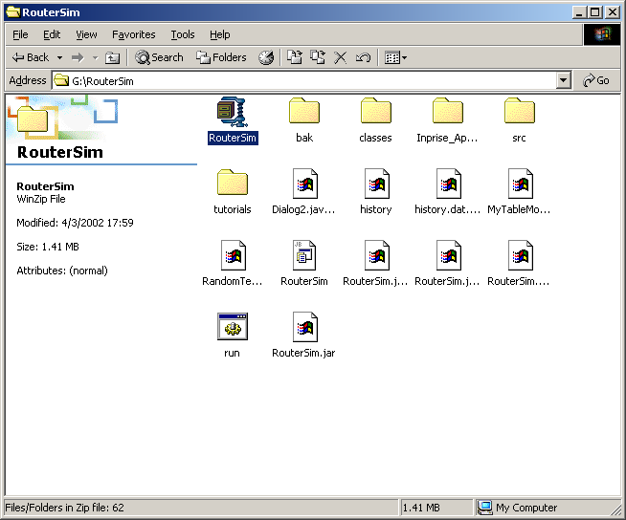
- ดับเบิลคลิกที่ไอคอน RouterSim.zip เพื่อ unzip ไฟล์ทั้งหมดไปไว้ที่ใดที่หนึ่ง
รูปที่ 1 รูปไดเรกเทอรีที่เก็บโปรแกรม RouterSim.zip
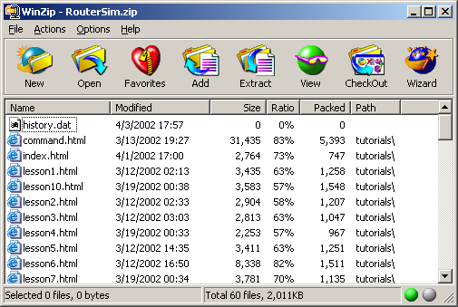
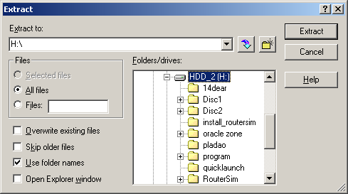
รูปที่ 2 รูปโปรแกรม winzip หลังจากคลิ๊กที่ไอคอน RouterSim.zip

รูปที่ 3 รูปแสดงการเลือกว่าให้ unzip ไฟล์ไว้ที่ใด ในที่นี้ยกตัวอย่าง H:\

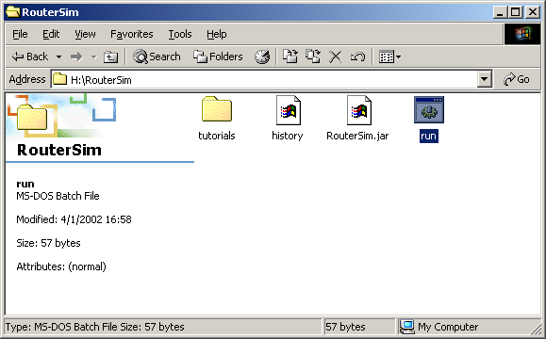
- เมื่อ unzip ไฟล์แล้วจะมีไฟล์ run.bat อยู่ ให้แก้ไขบรรทัดที่มีข้อความว่า set path=e:\jbuilder4\jdk1.3\bin ให้เป็นชื่อ path ที่มีไฟล์ jdk อยู่ เช่น มีไฟล์ jdk อยู่ที่ ไดรฟ์ C ให้เปลี่ยนข้อความที่บรรทัดดังกล่าวเป็น set path=c:\jdk1.3\bin เป็นต้น
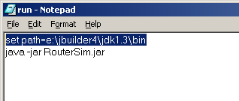
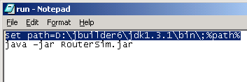
รูปที่ 4 ไฟล์ run.bat

รูปที่ 5 รูปไฟล์ run.bat เมื่อเปิดด้วย Notepad

- จัดเก็บค่าที่แก้ไขในไฟล์ run.bat จึงเสร็จสิ้นขั้นตอนการติดตั้งโปรแกรม

1.2 ขั้นตอนการติดตั้งโปรแกรมบนลีนุกซ์
ทำได้เช่นเดียวกันกับวินโดวส์เพียงแต่เอาไฟล์ที่ระเบิดออกมาทั้งหมดไปใส่ไว้ในระบบปฏิบัติการลีนุกซ์ที่มีการลง JVM ไว้แล้วใช้คำสั่ง java –jar RouterSim.jar
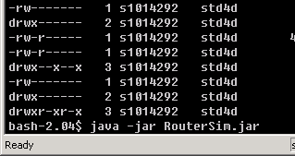

รูปที่ 6 การใช้งานโปรแแกรมบนลีนุกซ์

2. คู่มือการใช้งานโปรแกรม

2.1 การใช้งานโปรแกรม
หลังจากที่ติดตั้งเรียบร้อยแล้วสามารถใช้งานโปรแกรมได้โดยดับเบิ้ลคลิ้กที่ไอคอน run.bat โปรแกรมก็จะสามารถทำงานได้

รูปที่ 7 ดับเบิ้ลคลิ้กที่ไอคอน run.bat
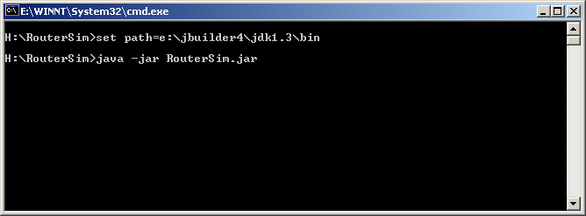
หลังจากนั้นจะมีหน้าจอขึ้นมา

รูปที่ 8 รูปหน้าจอหลังดับเบิ้ลคลิ้กที่ไอคอน run.bat
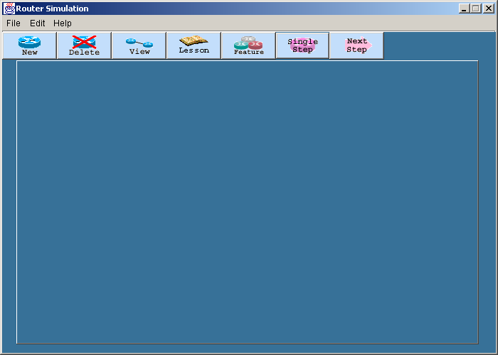
ต่อมาจะมีหน้าจอโปรแกรมขึ้นมา

รูปที่ 9 รูปหน้าจอโปรแกรมจำลองการตั้งค่าอุปกรณ์เราเตอร์

เมื่อหน้าจอดังกล่าวปรากฎขึ้น ก็สามารถใช้งานโปรแกรมได้ดังนี้
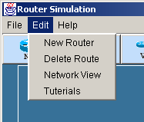
- เพิ่มเราเตอร์ สามารถเพิ่มได้จากปุ่ม New ที่ทูลบาร์หรือเรียกจากเมนูบาร์ก็ได้

รูปที่ 10 การเพื่มเราเตอร์จากเมนูบาร์

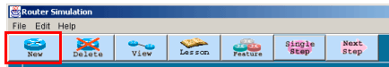

รูปที่ 11 การเพิ่มเราเตอร์จากไอคอนที่ทูลบาร์

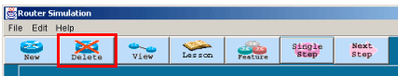
- ลบเราเตอร์ สามารถลบได้จากปุ่ม Delete ที่ทูลบาร์หรือเรียกจากเมนูบาร์ก็ได้

รูปที่ 12 การลบเราเตอร์จากไอคอนที่ทูลบาร์

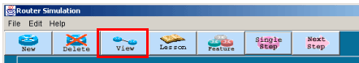
- ดูภาพรวมของเครือข่าย สามารถเรียกจากปุ่ม View ที่ทูลบาร์หรือเรียกจากเมนูบาร์ก็ได้

รูปที่ 13 การดูภาพรวมของเครือข่ายจากไอคอนที่ทูลบาร์

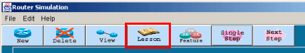
- ดูบทเรียนการตั้งค่าเราเตอร์ สามารถเรียกจากปุ่ม Lesson ที่ทูลบาร์หรือเรียกจากเมนูบาร์ก็ได้ ซึ่งเมื่อเรียกแล้วโปรแกรมจะเปิดโปรแกม IE ขึ้นมาเนื่องจากไฟล์ที่เป็นบทเรียนเป็นไฟล์ Html

รูปที่ 14 การดูบทเรียนการตั้งค่าเราเตอร์จากทูลบาร์

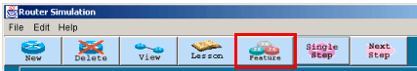
- ดูข้อมูลของเราเตอร์แต่ละรุ่น สามารถเรียกได้จากปุ่ม Feature ที่ทูลบาร์ เมื่อเรียกแล้วโปรแกรมจะแสดงไดอะล็อกของข้อมูลเราเตอร์แต่ละรุ่น

รูปที่ 15 การดูข้อมูลของเราเตอร์แต่ละรุ่นจากไอคอนที่ทูลบาร์

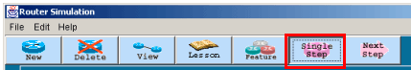
- เลือกการทำงานแบบทีละขั้นตอนสำหรับการใช้งานโพรโตคอลอาร์ไอพี และโอเอสพีเอฟ โดยกดที่ปุ่ม Single Step ที่ทูลบาร์ ปุ่มจะถูกกดค้างไว้ ถ้าต้องการยกเลิกการทำงานแบบทีละขั้นตอนก็คลิ้กที่ปุ่ม Single Step อีกครั้ง

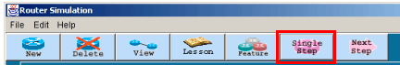
รูปที่ 16 การเลือการทำงานแบบทีละขั้นตอน

รูปที่ 17 การยกเลิกการทำงานแบบทีละขั้นตอน

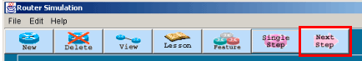
- สำหรับการทำงานแบบทีละขั้นตอน จะต้องใช้ปุ่ม Next ในการควบคุมการทำงานให้ทำงานต่อ

รูปที่ 18 การใช้งานปุ่ม Next

- การปิดโปรแกรมสามาถปิดได้จากไอคอน ทางด้านบนขวาสุดของโปรแกรมหรือเรียกจากเมนูบาร์
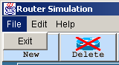

รูปที่ 19 การปิดโปรแกรมจากเมนูบาร์

2.2 การใช้งานหน้าจอแสดงภาพรวมของระบบ
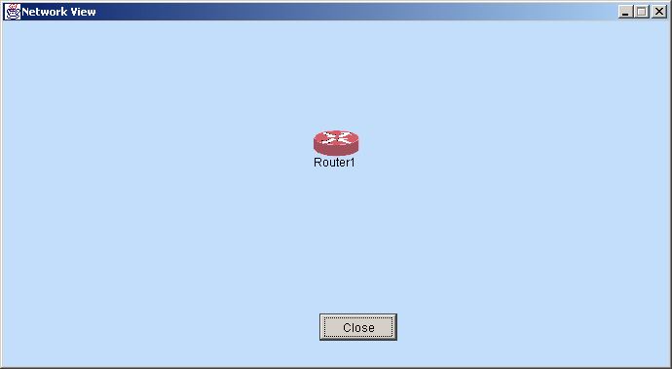
- การเคลื่อนย้ายตำแหน่งของเราเตอร์ จะต้องให้เม้าส์อยู่ในบริเวณของรูป แล้วคลิ้กเม้าส์ จากนั้นก็ลากเม้าส์ไปยังตำแหน่งที่ต้องการแล้วปล่อย

รูปที่ 20 การเคลื่อนย้ายตำแหน่งของเราเตอร์

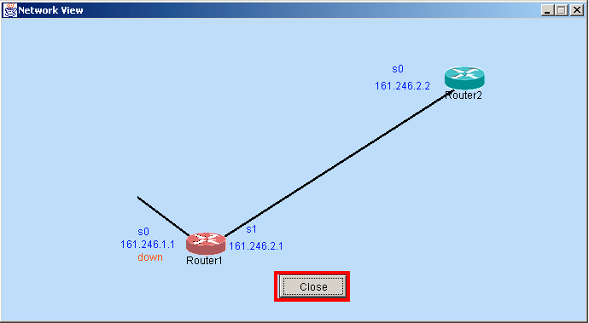
- การปิดหน้าจอแสดงภาพรวมของระบบ

รูปที่ 21 การปิดหน้าจอแสดงภาพรวมของระบบ

